崂应3023型 紫外差分烟气综合分析仪
产品概述 | 本仪器采用DOAS（差分吸收光谱）烟气测量技术，能够精确测量SO2、NOx等气体的浓度，并具备热工参数测量计算功能，特别适合低温、高温、低浓度，广泛适用于环境监测、热工测量、科研院所等部门。
产品图片 | 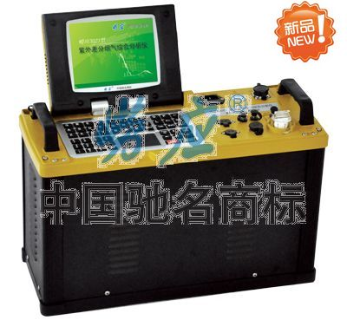
采用标准 | ◆ HJ/T 47-1999 《烟气采样器技术条件》  ◆ JJG 968-2002 《烟气分析仪》  ◆ GB/T 13971-92 《紫外气体分析器技术条件》
技术创新 | ◆ 采用差分吸收光谱测量技术，无光学运动部件，可靠性高，抗干扰能力强，测量精度高；  ◆ 四通道光学气体同时测量，支持双量程（两种气体）并可自动切换，量程比达到10:1；  ◆ 光源采用冷光源，无预热时间，寿命长；  ◆ 采用WinCE操作系统，运行更稳定，采用彩色触摸屏，界面友好操作方便；  ◆ 配备烟气预处理器；  ◆ 可测量烟气温度，动压，静压，流速，流量等工况参数。
以上参数完全符合国家相关标准的要求,因产品升级或有图片与实机不符,请以实机为准。
如果您的需求与其有所偏离,请致电全国统一客服热线: 400-676-6892 详细咨询,谢谢合作！
全国营销服务网络:  崂应官网: www.hbyq.net

